於校網及特教組網站公告《認識身心障礙者特質與需求》文宣與影片，敬請全校同仁可利用時間向全班宣導，或是全校同仁可自行利用時間進行自我增能，了解特殊生特質及應對之道。
文宣：https://nnjh.kl.edu.tw/501
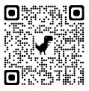
影片：認識身心障礙者的特質與需求 - YouTube
